**Final Report of MAE 310**

Name: 高银骏 UID: 12111320 Date: 2025.1.12

**Question 1**

Strong form:

Weak form:

Galerkin form:

Boundary conditions:

对于无限长的板，我们以中心位置为坐标原点建立o-xy坐标轴，分析第一象限的情况。分别命名有右边Line 1，上边Line 2，左边Line 3，下边Line 4。如图1、2所示。

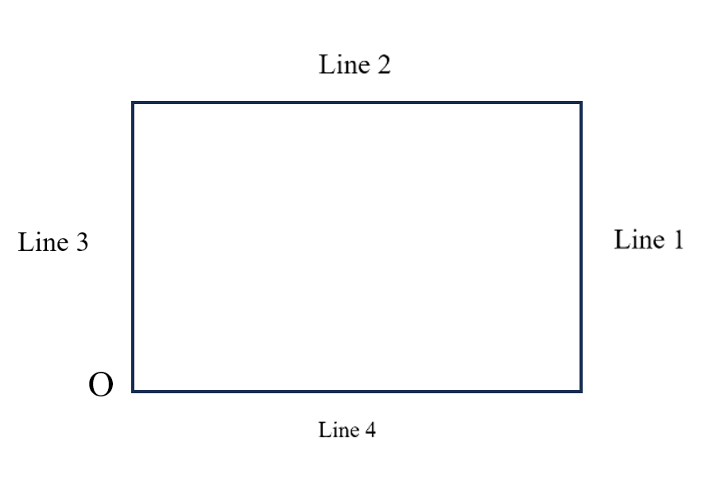

图1 无限长板的几何分析

欲分析位移，考虑空间维数为2 ( nsd = 2 )，问题自由度为2 ( i = 1 , 2 )，设自由度1为x方向，自由度2为y方向。

由于板的第一象限与其余象限关于x坐标轴和y坐标轴的对称性，位于Line 3的点的x方向不应该有位移，且x方向位移的一阶导也为零；位于Line 4的点的y方向不应该有位移，并且y方向位移的一阶导也为零。

设位移为u，则由上文对称性的分析可得到部分边界条件，即

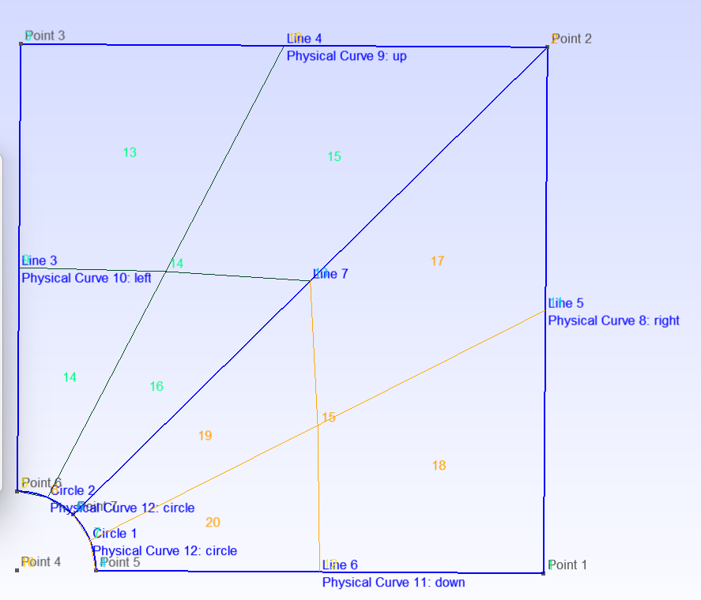

图2 Mesh1图例，Line11是底边，Line10是左边

**Question 2**

Implementation 2. 对于每一个节点的B梯度矩阵(Ba和Bb)，都应该是3*2的维数。则

先在高斯积分点计算括号项，再组装。循环顺序：L循环从1到nint；再b循环从1到nen，期间处理两个自由度；最后是a循环从1到b，处理两个自由度。

**Question 3**

误差分析代码如见DriverWithoutHoles.m 第266行至324行，仅完成部分代码，未能成功运行。如图3、图4所示。图3是误差的代码，图四是人工构造的解。

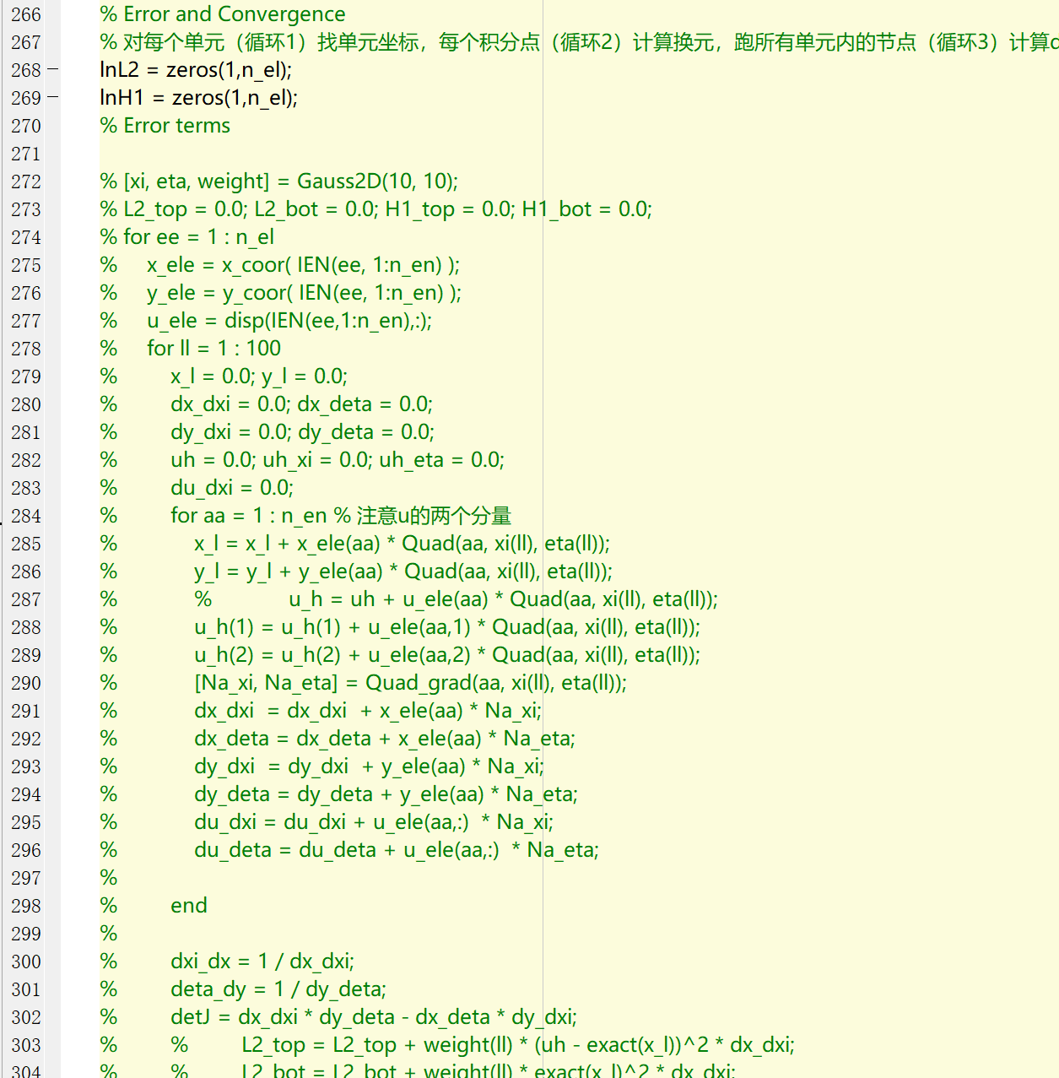

图3 误差计算代码

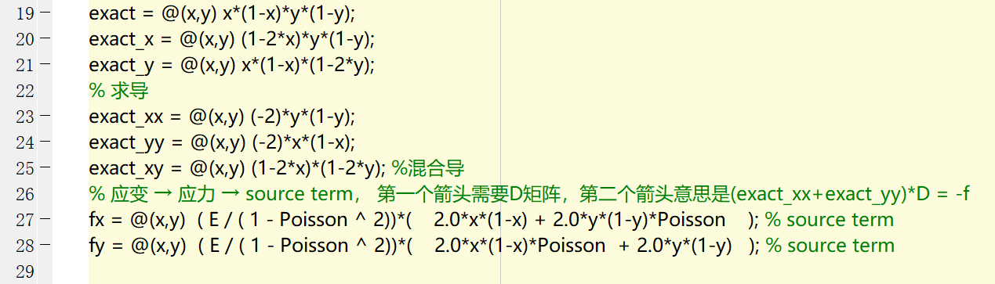

图4 人工构造的解

**Code Development**

1. **Gmsh和相关说明**

文件结构如图5所示。

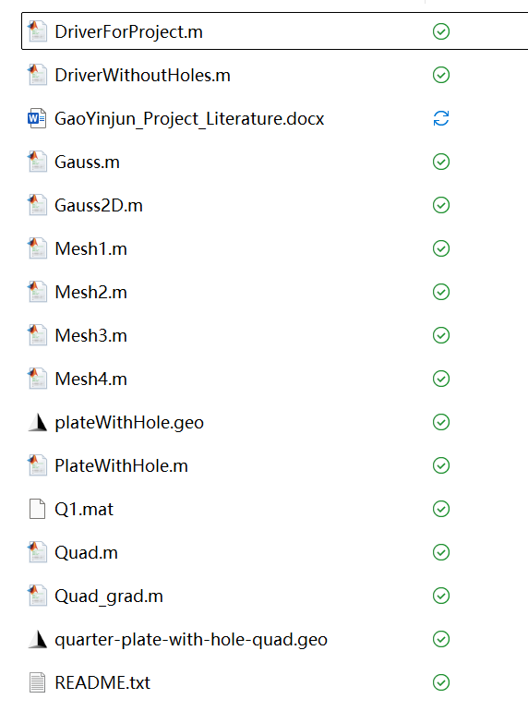

图5 文件结构

对同一模型，导出四种不同网格细分度的.m文件。

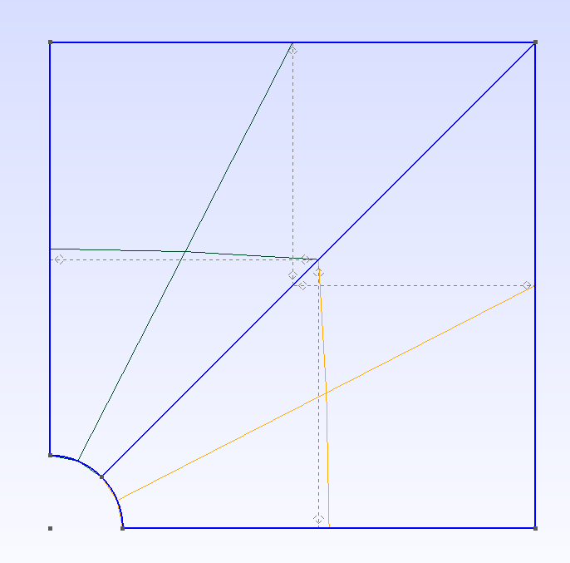

图6 网格1

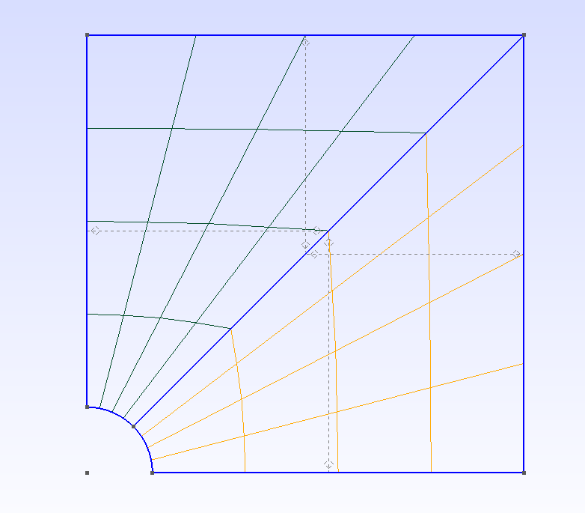

图7 网格2

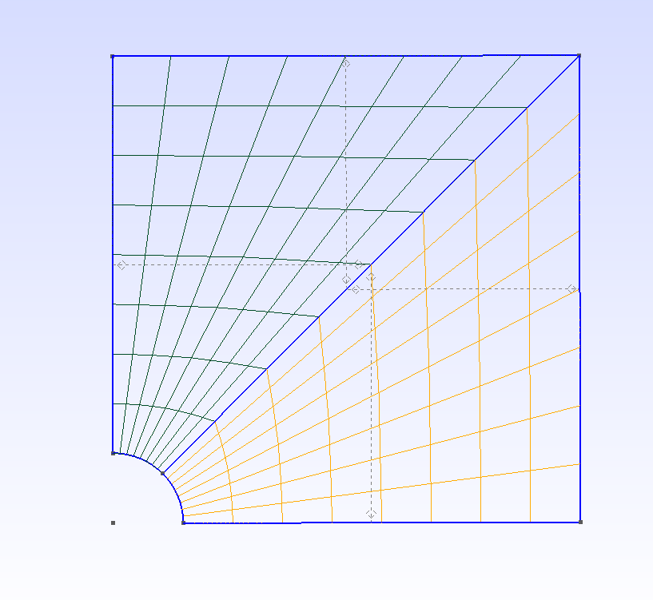

图8 网格3

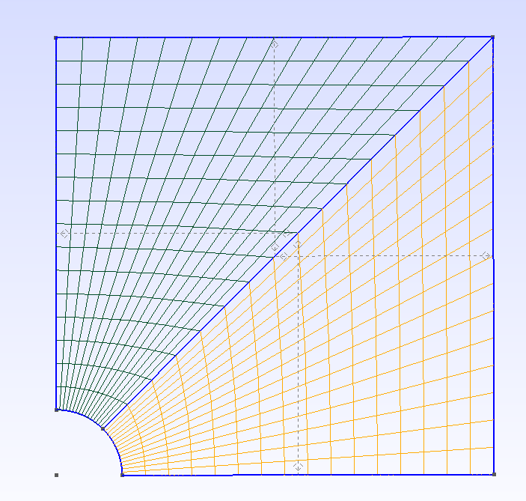

图9网格4

对矩形建立命名选择，分为六个命名，以便给ID矩阵赋值。其中有五个曲线：右边（right）、上边（up）、左边（left）、下边（down）、圆边（circle）；以及一个虚线包裹的面（surfaceDashLine）。

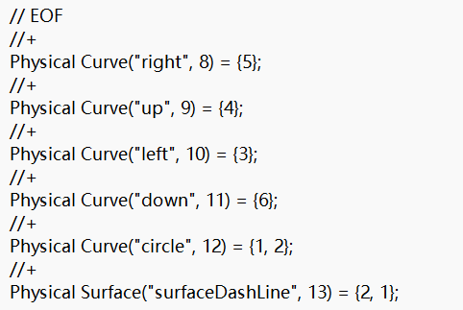

图10 给几何形状建立命名选择

**2． 边界条件**

如图11所示

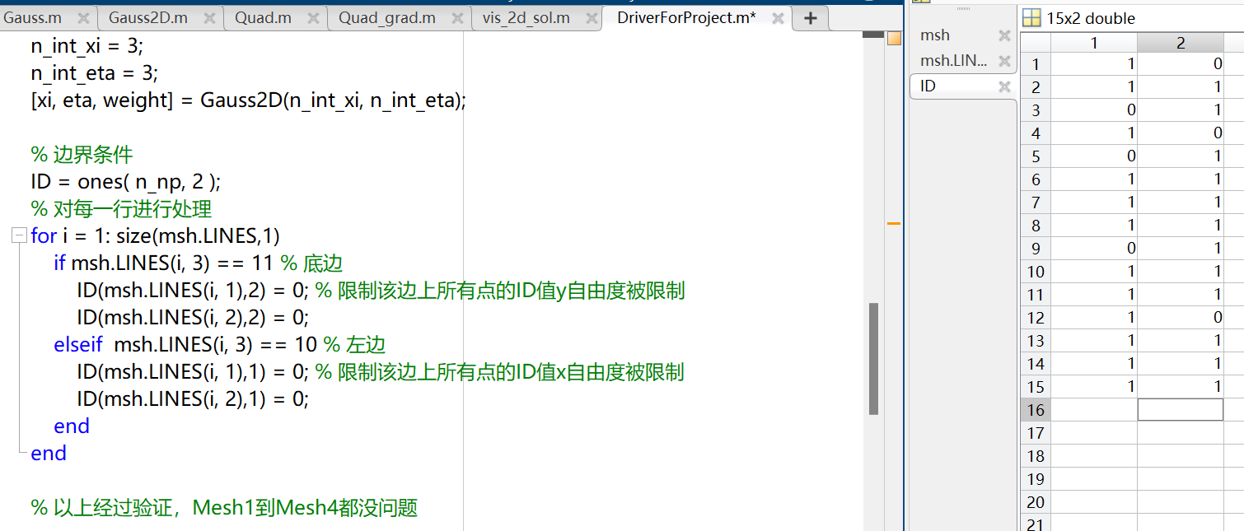

图11 对称性边界条件

选择边界条件思路：用户可选择为四条边赋予狄利克雷边界条件或纽曼边界条件，每条边应考虑自由度1和自由度2的具体情况。在Matlab中，呈现了不同的、已被注释掉的代码块，我用不同的代码块表征不同的边界条件以供用户选择。代码块1——右边、代码块2——上边、代码块3——左边、代码块4——下边。在每个代码块，我们可以为其赋予边界条件。若是狄利克雷边界条件，则限制自由度，并且在该自由度的ID array中设置为0。若是纽曼边界条件，则设置一阶导为g，g默认是0.

1. **平面应力和平面应变选取**

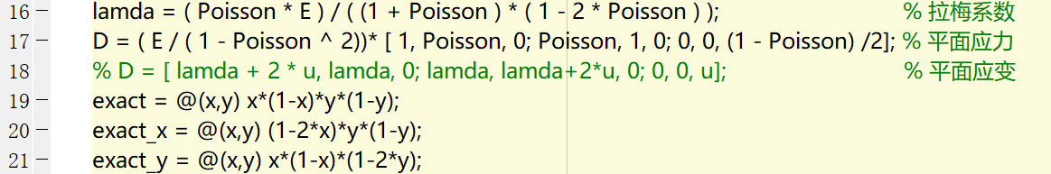

图12 应力和应变的选取

在DriverWithoutHoles.m第17、18行和DriverForProject.m第18、19行有对应力、应变模型的选取代码。当前选用平面应力模型。如图12所示。

1. **物理参数场**

在不额外指定的情况下，取四条边为纽曼边界条件，x自由度g1=0.03，y自由度g2=-0.03，则得到图13的结果。

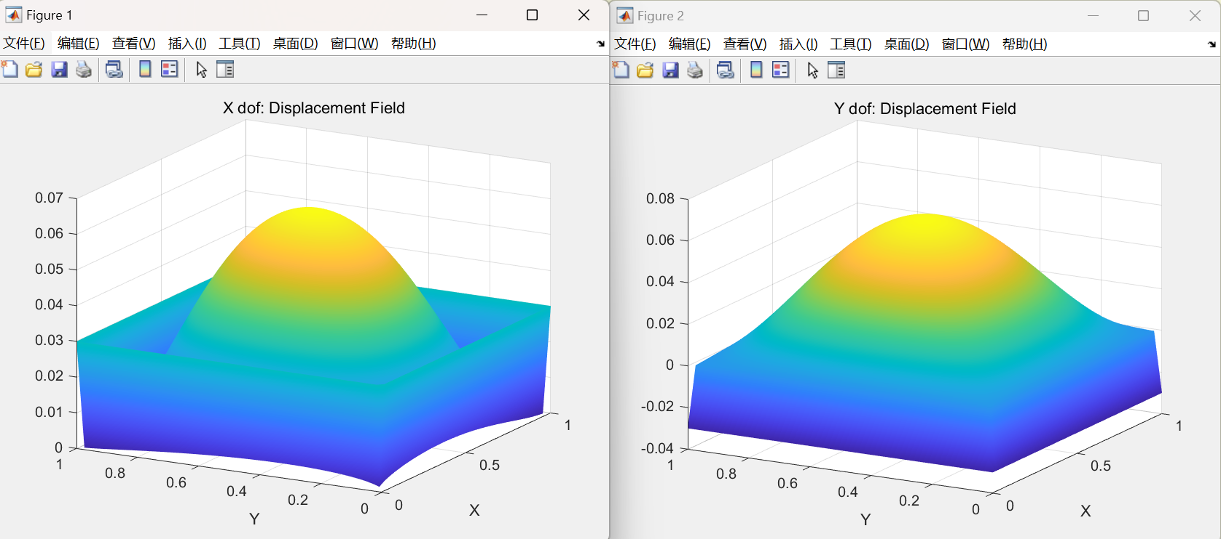

图13 取四边皆为纽曼边界条件的不同自由度分别的变形（无孔的板）

计算结果因不同的source term而不同。

1. **误差分析**

代码未能完全实现L2和H1范数下的误差和收敛分析。

1. **带孔板模型**

理论解分析

在孔的圆周，半径，则有圆周上有应力值如下

当 ，应力。

当 ，应力最大值。